
Negociación de propuestas comerciales

Breve descripción:
Este componente desarrolla competencias orientadas a la estructuración, presentación y seguimiento de propuestas comerciales en entornos digitales. A través del estudio de la comunicación comercial, los modelos de negociación, las técnicas persuasivas, los protocolos de seguimiento y los programas de fidelización, el aprendiz adquiere herramientas para influir éticamente en la toma de decisiones del cliente y construir relaciones sostenibles.
_______________________________________________________________________
Octubre 2025
Tabla de contenido
Introducción 1
1. Comunicación comercial 3
1.1. Concepto 3
1.2. Elementos 3
1.3. Interferencias 5
1.4. Herramientas digitales 5
2. Negociación 7
2.1. Concepto 7
2.2. Modelos 7
2.3. Técnicas de anclaje 9
2.4. Desarrollo de scripts 10
3. Seguimiento 12
3.1. Técnicas de seguimiento 12
3.2. Herramientas de seguimiento 13
3.3. Protocolos 15
3.4. Informes 16
4. Programas de fidelización 18
4.1. Concepto 18
4.2. Objetivos 18
4.3. Beneficios 19
4.4. Tipos 20
4.5. Estrategias 21
Síntesis 23
Glosario 25
Material complementario 27
Referencias bibliográficas 28
Créditos 29

Introducción
El componente formativo “Negociación de propuestas comerciales” tiene como propósito fortalecer las competencias del aprendiz en la estructuración, presentación y seguimiento de propuestas comerciales en entornos digitales. A partir del desarrollo de habilidades comunicativas, técnicas de negociación, estrategias de fidelización y uso de herramientas digitales, se busca que el aprendiz pueda diseñar ofertas comerciales persuasivas, éticas y adaptadas a las necesidades del cliente.
Este proceso formativo se articula con el segundo resultado de aprendizaje “Negociar propuesta comercial de acuerdo con protocolos de seguimiento, técnicas de comunicación, persuasión y ventas”. Para ello, se abordan cuatro unidades temáticas que permiten comprender y aplicar los fundamentos de la comunicación comercial, los modelos de negociación, las técnicas de seguimiento y los programas de fidelización. Cada unidad está diseñada para integrar teoría y práctica, mediante ejemplos empresariales y recursos digitales que enriquecen la experiencia de aprendizaje.
- Negociación de propuestas comerciales

Fuente: SENA, 2025.
Enlace de reproducción del video
Síntesis del video: Negociación de propuestas comerciales
Estimado aprendiz, bienvenido al componente formativo “Negociación de propuestas comerciales”.
En este espacio podrá fortalecer sus habilidades para diseñar, presentar y negociar propuestas comerciales en entornos digitales, aplicando estrategias de comunicación, técnicas persuasivas y herramientas de seguimiento que le permitirán generar relaciones comerciales sostenibles y efectivas.
A lo largo del componente, explorará los fundamentos de la comunicación comercial, comprendiendo cómo estructurar mensajes claros, identificar interferencias y utilizar recursos digitales para transmitir valor. También conocerá modelos de negociación y técnicas como el anclaje, la reciprocidad y el uso de scripts comerciales que facilitan el diálogo con el cliente.
Además, aprenderá a realizar un seguimiento profesional de sus propuestas, utilizando herramientas como CRM, protocolos de contacto y elaboración de informes que le permitirán evaluar el impacto de sus acciones y tomar decisiones informadas. Finalmente, descubrirá cómo implementar programas de fidelización que fortalezcan la relación con sus clientes y promuevan la lealtad a largo plazo.
¡Le invitamos a apropiarse de estos conceptos y aplicarlos con criterio para construir propuestas comerciales que no solo informen, sino que conecten, persuadan y generen valor real en cada interacción con sus clientes!”

Comunicación comercial
Toda propuesta comercial comienza con una conversación, y toda conversación efectiva requiere una comunicación bien pensada. En esta unidad, se abrirá la puerta al fascinante mundo de la comunicación comercial: ese proceso estratégico que permite a las empresas conectar con sus clientes, transmitir valor y generar confianza.
A través del estudio de sus elementos fundamentales, las interferencias que pueden distorsionar el mensaje y las herramientas digitales que amplifican su alcance, el aprendiz descubrirá cómo una buena comunicación no solo informa, sino persuade.

Concepto
La comunicación comercial puede definirse como el conjunto de acciones, mensajes y estrategias que utilizan las empresas para interactuar con clientes, socios, proveedores y otros actores del mercado, con el fin de promover productos, servicios o propuestas de valor. No se limita a la publicidad o a la venta directa, sino que abarca todos los canales y medios a través de los cuales una organización transmite información que impacta la percepción de su marca y la decisión de compra.

Elementos
La comunicación comercial es el eje que articula la relación entre empresa y cliente, y su efectividad depende de la correcta integración de varios elementos esenciales. Según Fernández Valiñas (2023), el proceso comunicativo incluye:
Elementos del proceso comunicativo comercial
Emisor: la empresa o persona que transmite el mensaje.
Mensaje: la propuesta comercial, la información sobre el producto/servicio o el valor diferencial.
Canal: el medio de difusión (correo electrónico, redes sociales, reuniones presenciales, videollamadas, publicidad, etc.).
Receptor: el cliente, consumidor, aliado o stakeholder que recibe el mensaje.
Retroalimentación: las respuestas, dudas, objeciones o aceptación que manifiesta el receptor.
En el contexto comercial, estos elementos deben alinearse estratégicamente para garantizar que el mensaje sea claro, persuasivo y relevante.
La correcta articulación de estos elementos no solo mejora la comprensión del mensaje, sino que también fortalece la percepción de profesionalismo y empatía por parte del emisor. En entornos digitales, la comunicación comercial debe ser visualmente atractiva, emocionalmente conectada y técnicamente precisa.
Ejemplo empresarial. Una empresa de implementos deportivos que desea vender a un centro de CrossFit debe adaptar su lenguaje técnico al nivel de conocimiento del cliente, evitando jergas innecesarias y utilizando canales adecuados como presentaciones interactivas o correos personalizados. El mensaje debe destacar beneficios concretos, como la durabilidad de los productos o su adaptabilidad al entrenamiento funcional. Además, el canal debe ser coherente con los hábitos del receptor: si el cliente utiliza redes sociales como principal medio de contacto, la propuesta puede incluir un video corto en Instagram o una presentación en Genially.

Interferencias
En el proceso de comunicación comercial, las interferencias representan obstáculos que pueden distorsionar el mensaje, dificultar su comprensión o generar interpretaciones erróneas.
Según Berlo (2020), estas interferencias pueden ser físicas, psicológicas, semánticas o tecnológicas, y afectan tanto al emisor como al receptor.
En el contexto empresarial, reconocer y gestionar estas barreras es esencial para garantizar que la propuesta comercial llegue con claridad y persuasión.
Ejemplo empresarial. Si una empresa de implementos deportivos envía una propuesta a un centro de CrossFit utilizando un lenguaje excesivamente técnico, puede generar confusión en el receptor. Esta sería una barrera semántica. Si el canal elegido es un correo electrónico que llega a la bandeja de spam, se trata de una interferencia tecnológica. Además, si el receptor está saturado de información o tiene prejuicios frente a la marca, se enfrentan barreras psicológicas.
Identificar estas interferencias permite ajustar el mensaje, elegir el canal adecuado y adaptar el lenguaje al perfil del cliente. En entornos digitales, esto implica revisar la accesibilidad del contenido, la claridad visual y la pertinencia del tono comunicativo.

Herramientas digitales
Las herramientas digitales han transformado la forma en que las empresas comunican sus propuestas comerciales, permitiendo presentaciones más dinámicas, interactivas y personalizadas.
Según Kotler y Keller (2022), el uso de recursos digitales no solo mejora la estética del mensaje, sino que también facilita la segmentación, el seguimiento y la adaptación del contenido a diferentes públicos.
Entre las herramientas más utilizadas se encuentran Canva, Genially, PowerPoint y plataformas de CRM como HubSpot o Salesforce. Estas permiten diseñar propuestas visuales, incluir elementos multimedia, automatizar envíos y realizar seguimiento en tiempo real.
Además, el uso de herramientas digitales permite medir el impacto de la propuesta: cuántas veces fue vista, qué secciones generaron más interés y si el cliente interactuó con el contenido. Esto aporta datos valiosos para ajustar futuras comunicaciones y mejorar la efectividad comercial.
- Herramientas digitales para la comunicación comercial
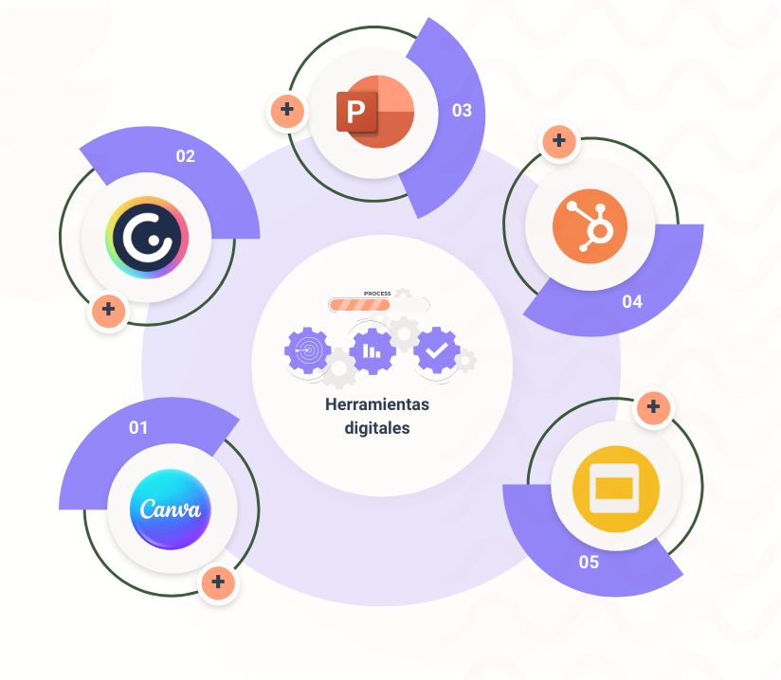
Fuente: Adaptado de Kotler & Keller, 2022.

Negociación
Negociar es mucho más que cerrar un trato; es construir acuerdos que generen valor para ambas partes. En esta unidad, el aprendiz explorará los fundamentos de la negociación comercial, comprendiendo sus modelos, técnicas persuasivas y herramientas discursivas. La negociación estratégica implica entender al cliente, anticipar sus necesidades y utilizar recursos comunicativos que faciliten el consenso sin perder la coherencia comercial.
A través de ejemplos empresariales y herramientas prácticas, esta unidad busca que el aprendiz desarrolle habilidades para negociar propuestas comerciales de forma ética, efectiva y adaptada a distintos contextos. Desde el uso de técnicas de anclaje hasta la construcción de scripts persuasivos, cada contenido está orientado a fortalecer la capacidad de influir positivamente en la toma de decisiones del cliente.

Concepto
La negociación puede definirse como un proceso dinámico y estructurado mediante el cual dos o más partes con intereses en común, pero también con diferencias, interactúan para llegar a un acuerdo que genere valor para todos los involucrados. En el contexto comercial, se centra en cerrar propuestas de productos o servicios que satisfagan tanto las necesidades del cliente como los objetivos de la empresa.

Modelos
Los modelos de negociación ofrecen marcos teóricos que permiten comprender cómo se desarrollan los acuerdos entre partes con intereses distintos.
Según Fisher, Ury y Patton (2011), existen tres modelos principales: distributivo, integrativo y colaborativo. Cada uno responde a una lógica distinta y se aplica según el contexto comercial.
El modelo distributivo se basa en la competencia: las partes negocian para obtener el mayor beneficio posible, como en una negociación de precios entre proveedor y cliente.
El modelo integrativo busca beneficios mutuos, promoviendo soluciones que satisfagan a ambas partes; por ejemplo, una empresa de implementos deportivos que ofrece descuentos a un centro de CrossFit a cambio de visibilidad en redes sociales. El modelo colaborativo va más allá, construyendo relaciones a largo plazo basadas en confianza y cooperación.
- Modelos de negociación y sus características
Modelo | Características principales | Ejemplo aplicado
Distributivo | - Competencia.  - Beneficio individual.  - Enfoque en precio. | Negociación de descuento puntual por volumen.
Integrativo | - Beneficio mutuo.  - Solución conjunta.  - Enfoque en valor. | Propuesta con beneficios cruzados (descuento + visibilidad).
Colaborativo | - Relación a largo plazo.  - Confianza.  - Cooperación continua. | Alianza estratégica entre proveedor y centro deportivo.
Fuente: Adaptado de Fisher, Ury & Patton, 2011.

Técnicas de anclaje
Las técnicas de anclaje y persuasión son herramientas psicológicas que influyen en la percepción del cliente durante la negociación. El anclaje consiste en presentar una primera cifra o propuesta que sirva como punto de referencia, condicionando las decisiones posteriores (Kahneman, 2011). Por ejemplo, si una empresa ofrece inicialmente un paquete premium de $1.200.000, cualquier oferta posterior parecerá más accesible en comparación.
La persuasión, por su parte, se basa en principios como la reciprocidad, la escasez, la autoridad y la coherencia (Cialdini, 2021). Una propuesta comercial puede incluir testimonios de clientes satisfechos (autoridad), promociones limitadas (escasez) o beneficios exclusivos por fidelidad (reciprocidad). Estas técnicas deben aplicarse con ética y claridad, evitando manipulaciones o promesas engañosas.
Técnicas de anclaje y persuasión en propuestas comerciales
- Anclaje: primera cifra como referencia, condiciona percepción.
Ejemplo aplicado: oferta inicial alta para destacar valor de la siguiente.
- Reciprocidad: ofrecer algo para generar respuesta positiva.
Ejemplo aplicado: regalo por primera compra.
- Escasez: limitación de tiempo o unidades disponibles.
Ejemplo aplicado: “solo por hoy: 10 kits disponibles”.
- Autoridad: uso de expertos, testimonios, certificaciones.
Ejemplo aplicado: “recomendado por entrenadores certificados”.
- Coherencia: mensaje alineado con valores del cliente.
Ejemplo aplicado: propuesta que refleja compromiso con sostenibilidad.

Desarrollo de scripts
El script es una herramienta discursiva que guía la interacción entre el vendedor y el cliente, asegurando que el mensaje sea claro, persuasivo y adaptado al contexto. Según Cardona (2020), un buen script debe incluir saludo, presentación de la oferta, beneficios, manejo de objeciones y cierre. Aunque debe tener estructura, también debe permitir flexibilidad para responder a las necesidades del cliente.
Por ejemplo, un script para presentar implementos deportivos a un centro de CrossFit podría comenzar con una pregunta que conecte emocionalmente: “¿Qué tipo de equipamiento necesitan para mejorar la experiencia de sus atletas?” Luego, se presenta la oferta destacando beneficios como resistencia, diseño ergonómico y garantía. Finalmente, se propone una acción concreta: “¿Le gustaría que le enviemos una cotización personalizada?”
- Estructura de un script comercial
Sección | Propósito | Ejemplo aplicado
Saludo | Generar cercanía y disposición. | “Buenos días, gracias por atendernos… “.
Diagnóstico | Identificar necesidades del cliente. | “¿Qué tipo de equipamiento buscan para sus rutinas?”.
Presentación | Exponer la oferta y sus beneficios. | “Nuestros kits incluyen barras, discos y accesorios…”.
Objeciones | Anticipar y responder dudas o resistencias. | “Entendemos que el presupuesto es clave, por eso…”.
Cierre | Proponer acción concreta o seguimiento. | “¿Le gustaría recibir una propuesta formal esta semana?”.
Fuente: Adaptado de Cardona, 2020.

Seguimiento
Una propuesta comercial no termina cuando se envía: comienza realmente cuando se da seguimiento. Esta unidad aborda el conjunto de estrategias y herramientas que permiten mantener el contacto con el cliente, evaluar su interés, resolver dudas y facilitar la toma de decisiones. El seguimiento comercial es clave para convertir propuestas en acuerdos, y requiere tanto habilidades comunicativas como dominio de herramientas digitales.
El aprendiz explorará técnicas efectivas de seguimiento, herramientas tecnológicas que optimizan el proceso, protocolos de contacto que garantizan profesionalismo y la elaboración de informes que permiten medir resultados. Esta unidad busca fortalecer la capacidad de mantener relaciones comerciales activas, oportunas y orientadas al cierre exitoso.

Técnicas de seguimiento
Las técnicas de seguimiento comercial permiten mantener el interés del cliente después de recibir una propuesta.
Según Jobber y Lancaster (2019), estas técnicas incluyen el seguimiento telefónico, el correo electrónico personalizado, el envío de contenido adicional y la programación de reuniones; el objetivo es mantener la propuesta viva en la mente del cliente sin generar presión excesiva.
Ejemplo empresarial. Una empresa de implementos deportivos que envía una propuesta a un centro de CrossFit puede realizar una llamada tres días después para preguntar si el cliente tuvo oportunidad de revisarla, también puede enviar un video demostrativo del producto o una infografía con beneficios adicionales. Estas acciones refuerzan el valor de la propuesta y demuestran interés genuino.
El seguimiento debe ser oportuno, respetuoso y adaptado al estilo de comunicación del cliente, la clave está en generar confianza y mantener el diálogo abierto.
- Técnicas de seguimiento comercial
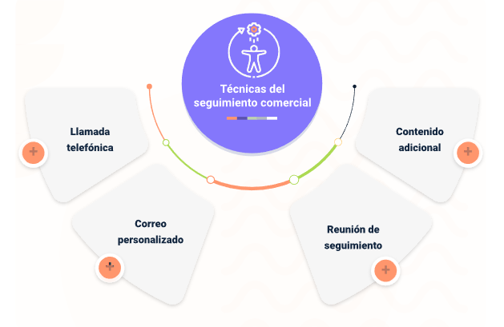
Fuente: Adaptado de Jobber & Lancaster, 2019.

Herramientas de seguimiento
Las herramientas digitales permiten automatizar, organizar y personalizar el seguimiento comercial.
Según Kotler y Keller (2022), los sistemas CRM (Customer Relationship Management) como HubSpot, Salesforce o Zoho ayudan a registrar interacciones, programar recordatorios y segmentar clientes según su nivel de interés.
Ejemplo empresarial. Una empresa puede usar HubSpot para programar correos automáticos que se envían si el cliente no responde en tres días, también puede registrar notas de llamadas, establecer alertas para próximas acciones y visualizar el historial completo de contacto; esto permite un seguimiento más estratégico y menos improvisado.
Además de los CRM, herramientas como Trello, Google Calendar o WhatsApp Business también pueden apoyar el proceso, especialmente en equipos pequeños o emprendimientos.
- Herramientas digitales para el seguimiento comercial
Herramienta | Características principales | Aplicación comercial
HubSpot CRM | - Automatización.  - Registro de interacciones.  - Segmentación. | Seguimiento personalizado por etapas del cliente.
Salesforce | - Gestión avanzada de clientes.  - Integración con ventas. | Seguimiento en grandes equipos comerciales.
Zoho CRM | - Accesible.  - Personalizable.  - Informes detallados. | Seguimiento en pymes y emprendimientos.
Trello | - Organización visual de tareas y contactos. | Seguimiento manual por tarjetas de cliente.
WhatsApp Business | - Comunicación directa.  - Etiquetas.  - Respuestas rápidas. | Seguimiento informal y ágil con clientes frecuentes.
Fuente: Adaptado de Kotler & Keller, 2022.

Protocolos
Los protocolos de contacto establecen normas y buenas prácticas para comunicarse con el cliente durante el seguimiento.
Según Cardona (2020), estos protocolos incluyen la frecuencia de contacto, el tono del mensaje, la personalización y el respeto por los tiempos del cliente. Un buen protocolo evita la saturación y promueve una relación profesional.
Por ejemplo, si un cliente no responde a la primera propuesta, el protocolo puede indicar un segundo contacto a los tres días, un tercero a la semana y luego una pausa de seguimiento. El tono debe ser cordial, claro y enfocado en aportar valor. Además, cada mensaje debe personalizarse: usar el nombre del cliente, referirse a su necesidad específica y ofrecer soluciones concretas.
A continuación, algunos elementos que un protocolo de contacto comercial debería tener:
Frecuencia: número y ritmo de contactos (Primer contacto + seguimiento a 3 y 7 días).
Tono del mensaje: formal, cordial, enfocado en soluciones (“Estamos atentos a resolver cualquier inquietud…”).
Personalización: uso del nombre, referencia a necesidades específicas (“Sabemos que buscan equipamiento funcional…”).
Canal adecuado: elección del medio según preferencia del cliente (WhatsApp para clientes activos, correo para nuevos).

Informes
La elaboración de informes permite evaluar el impacto del seguimiento comercial y tomar decisiones informadas. Según Jobber y Lancaster (2019), un informe de seguimiento debe incluir datos como número de contactos realizados, respuestas obtenidas, nivel de interés del cliente y acciones futuras. Estos informes pueden ser semanales, mensuales o por campaña.
Ejemplo empresarial. Una empresa puede elaborar un informe que indique que, de 10 propuestas enviadas, 6 recibieron respuesta, 3 agendaron reunión y 2 cerraron compra. Esta información permite ajustar estrategias, identificar clientes potenciales y mejorar la eficiencia del equipo comercial.
- Estructura básica de un informe de seguimiento comercial
Indicador | Descripción | Ejemplo aplicado
Propuestas enviadas | Total de propuestas entregadas. | 10 propuestas en la semana.
Propuestas obtenidas | Número de clientes que respondieron. | 6 respuestas.
Reuniones agendadas | Contactos que solicitaron reunión. | 3 reuniones.
Cierres comerciales | Propuestas que se convirtieron en ventas. | 2 cierres.
Acciones futuras | Próximos pasos definidos. | Enviar cotización adicional, prepara demo.
Fuente: Adaptado de Jobber & Lancaster (2019).

Programas de fidelización
Fidelizar no es solo retener clientes, sino construir relaciones duraderas basadas en confianza, valor y experiencia, en un entorno comercial cada vez más competitivo, los programas de fidelización permiten diferenciarse, generar lealtad y aumentar el valor del cliente a largo plazo.
En esta unidad, el aprendiz explorará el concepto de fidelización desde una perspectiva estratégica, comprendiendo sus objetivos, beneficios, tipos y formas de implementación.
A través de ejemplos empresariales y recursos prácticos, esta unidad busca que el aprendiz desarrolle una visión integral de la fidelización como parte esencial de la propuesta comercial, entendiendo que vender una vez no es suficiente: lo importante es que el cliente quiera volver.

Concepto
Los programas de fidelización son un conjunto de estrategias y acciones diseñadas por una empresa para mantener y fortalecer la relación con sus clientes actuales, incentivando la recompra, el uso frecuente de los servicios y la recomendación de la marca. En lugar de enfocarse únicamente en atraer nuevos clientes, se busca que quienes ya han confiado en la empresa se conviertan en clientes recurrentes, satisfechos y embajadores de la marca.

Objetivos
Los programas de fidelización tienen como objetivo principal fortalecer la relación entre la empresa y sus clientes, incentivando la recompra, el compromiso y la recomendación. Según Reichheld (2003), fidelizar clientes puede ser hasta cinco veces más rentable que captar nuevos, ya que los clientes recurrentes tienden a comprar más, confiar más y generar menos costos operativos.
En el contexto comercial, los objetivos específicos de un programa de fidelización incluyen:
- Aumentar la frecuencia de compra: incentivar compras repetidas.
Ejemplo: descuento por compras mensuales.
- Mejorar la satisfacción del cliente: generar experiencias positivas.
Ejemplo: atención personalizada postventa.
- Generar diferenciación frente a la competencia: ofrecer beneficios únicos.
Ejemplo: acceso exclusivo a productos nuevos.
- Construir una comunidad alrededor de la marca: crear vínculos emocionales con la marca.
Ejemplo: eventos para clientes frecuentes.

Beneficios
Los beneficios de implementar programas de fidelización van más allá del aumento en ventas.
Según Kumar y Reinartz (2016), las empresas que fidelizan clientes logran mayor estabilidad financiera, mejor reputación y mayor capacidad de innovación, ya que conocen mejor a sus clientes y pueden anticipar sus necesidades.

- Beneficios empresariales de la fidelización
Beneficio | Características principales | Ejemplo aplicado
Estabilidad financiera | - Ingresos recurrentes.  - Menor dependencia de nuevos clientes. | - Compras mensuales aseguradas por centros afiliados.
Mejora de reputación | - Clientes satisfechos recomiendan la marca. | - Testimonios positivos en redes sociales.
Innovación orientada al cliente | - Conocimiento profundo de necesidades. | - Desarrollo de productos según feedback de clientes.
Reducción de costos | - Menor inversión en captación. | - Menos campañas de adquisición, más retención.
Fuente: Adaptado de Kumar & Reinartz, 2016.

Tipos
Existen diversos tipos de programas de fidelización, cada uno con características particulares que responden a diferentes perfiles de cliente. Según Gómez Suárez (2021), los más comunes son: programas por puntos, membresías, recompensas por experiencia y programas híbridos.
- Por puntos: el cliente acumula puntos por cada compra y los canjea por productos o descuentos.
Ejemplo: 1 punto por cada $10.000 en compras.
- Membresías: el cliente paga una cuota para acceder a beneficios exclusivos.
Ejemplo: membresía mensual con 15 % de descuento.
- Recompensas por experiencias: se ofrecen beneficios no materiales, como acceso a eventos o contenido exclusivo.
Ejemplo: invitación a evento de lanzamiento de nuevos productos.
- Híbridos: combinan varios elementos anteriores.
Ejemplo: Programa que incluye descuentos, puntos y asesoría).
Ejemplo empresarial. Una empresa de implementos deportivos puede ofrecer un programa por puntos a entrenadores independientes, mientras que a centros de CrossFit les ofrece membresías con descuentos y asesoría personalizada.

Estrategias
Las estrategias de fidelización son acciones concretas que permiten implementar y mantener los programas de forma efectiva.
Según Kotler y Keller (2022), estas estrategias incluyen la personalización de la experiencia, la comunicación constante, la entrega de valor sostenido y el reconocimiento del cliente.
Por ejemplo, una empresa puede enviar mensajes personalizados en fechas especiales, ofrecer contenido educativo sobre entrenamiento funcional o reconocer públicamente a sus clientes más fieles. Estas acciones generan conexión emocional y refuerzan la percepción de cercanía.

- Estrategias de fidelización comercial
Estrategia | Características principales | Ejemplo aplicado
Personalización | Adaptar la experiencia al perfil del cliente. | Mensajes personalizados en fechas especiales.
Comunicación constante | Mantener contacto regular y relevante. | Newsletter mensual con novedades y consejos.
Valor sostenido | Ofrecer beneficios continuos, no solo iniciales. | Acceso a contenido exclusivo cada mes.
Reconocimiento | Agradecer y destacar la lealtad del cliente. | “Cliente del mes” en redes sociales.
Fuente: Adaptado de Kotler & Keller, 2022.

Síntesis
El componente formativo “Negociación de propuestas comerciales” brinda al aprendiz las herramientas necesarias para estructurar, presentar y dar seguimiento a propuestas comerciales de manera estratégica. A través del estudio de la comunicación comercial, se analizan los elementos clave del proceso comunicativo, las interferencias que pueden afectar su efectividad y el uso de herramientas digitales para mejorar la transmisión del mensaje. En la unidad de negociación estratégica, se abordan modelos de negociación, técnicas de anclaje y persuasión, así como el desarrollo de scripts comerciales que facilitan la interacción con el cliente.
El componente también profundiza en el seguimiento comercial, explorando técnicas, herramientas digitales, protocolos de contacto y elaboración de informes que permiten mantener relaciones comerciales activas y orientadas al cierre. Finalmente, se estudian los programas de fidelización, sus objetivos, beneficios para la empresa, tipos y estrategias, reconociendo su papel en la sostenibilidad de las relaciones con los clientes. Este recorrido temático permite al aprendiz comprender y aplicar los fundamentos de la negociación comercial en contextos reales, fortaleciendo su capacidad para generar propuestas efectivas y duraderas.
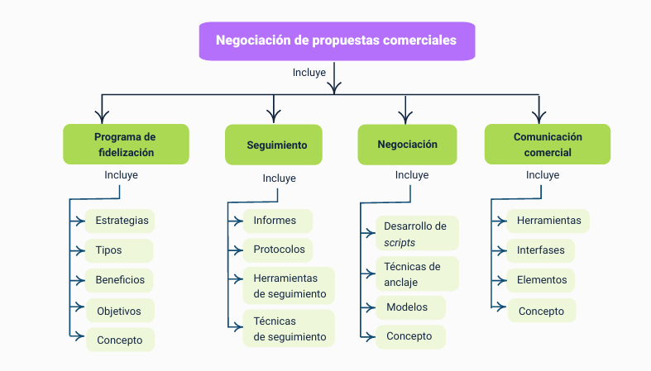

Glosario
Anclaje: técnica persuasiva que consiste en presentar una cifra inicial que influye en la percepción del cliente sobre ofertas posteriores.
Autoridad: principio persuasivo que utiliza testimonios, certificaciones o expertos para generar credibilidad en una propuesta comercial.
Canal de comunicación: medio a través del cual se transmite el mensaje comercial, como correo electrónico, redes sociales o presentaciones digitales.
Cliente: receptor de la propuesta comercial, cuya necesidad o interés motiva el diseño de la oferta.
Comunicación comercial: proceso estratégico mediante el cual una empresa transmite valor a sus clientes a través de mensajes claros y persuasivos.
CRM: siglas de Customer Relationship Management, herramienta digital que permite gestionar relaciones con clientes y automatizar el seguimiento comercial.
Escasez: técnica persuasiva que genera urgencia al limitar la disponibilidad de un producto o servicio.
Fidelización: estrategia comercial orientada a mantener y fortalecer la relación con clientes a largo plazo.
Frecuencia de contacto: número y ritmo de interacciones con el cliente durante el proceso de seguimiento comercial.
Informe comercial: documento que recopila datos sobre el seguimiento de propuestas, incluyendo indicadores como respuestas, reuniones y cierres.
Modelo colaborativo: enfoque de negociación que busca construir relaciones duraderas basadas en confianza y cooperación.
Modelo distributivo: enfoque de negociación competitivo donde cada parte busca maximizar su beneficio individual.
Persuasión: capacidad de influir en las decisiones del cliente mediante argumentos, emociones o técnicas estratégicas.
Propuesta comercial: documento estructurado que presenta una oferta de productos o servicios, destacando beneficios, condiciones y llamado a la acción.
Script comercial: guion estructurado que guía la interacción entre vendedor y cliente, facilitando la presentación de la oferta y el manejo de objeciones.

Material complementario
Tema | Referencia APA del material | Tipo | Enlace
Técnicas de seguimiento comercial | Vidal, E. (2023). Técnicas de seguimiento comercial: métricas, plantillas y ejemplos. Ventas de Alto Octanaje | Artículo web | ventasdealtooctanaje.com
Comunicación comercial efectiva | Maddio, G. (s.f.). Técnicas de ventas y comunicación comercial. Universidad Nacional de Cuyo. | Capítulo de libro | PDF descargable
Herramientas digitales para seguimiento | LaGrowthMachine. (2023). Impulse sus ventas con estas estrategias de seguimiento comercial. LaGrowthMachine. | Artículo web | lagrowthmachine.com

Referencias bibliográficas
Docsity. (s.f.). Tema 8: La comunicación comercial. Apuntes de Investigación Empresarial. TEMA 8 LA COMUNICACIÓN COMERCIAL La comunicación comercial - Apuntes de Investigación Empresarial para Gerentes | Docsity

Domínguez Casas, Á. M. (2017). Los programas de fidelización online: un estudio desde el engagement marketing y las comunidades de marca [Tesis doctoral, Universidad de Valladolid]. https://dialnet.unirioja.es/servlet/tesis?codigo=155310

Manzanal, M., Chávez, E., & Rivero, A. (2020). Los elementos de la negociación: ¿cómo intervienen dentro de las etapas? Revista CEA, 4(1). https://www.academia.edu/85655717/Los_elementos_de_la_negociaci%C3%B3n_c%C3%B3mo_intervienen_dentro_de_las_etapas

Miranda Plata, P. A. (2020). Creación e implementación de formatos para el seguimiento de los procesos del área comercial. Universidad Santo Tomás.
https://repository.usta.edu.co/server/api/core/bitstreams/e621c052-d5e3-4a71-a432-c15eef450ce2/content

Niño Sierra, D. F. (s.f.). Fidelización del cliente. Fundación Universitaria UNIEMPRESARIAL. https://bibliotecadigital.ccb.org.co/server/api/core/bitstreams/a4b5d64d-a649-4170-8d61-6b8b400e6dbd/content

Salcedo, J. (2021). Estrategias y táctica de negociación. Universidad San Marcos. https://repositorio.usam.ac.cr/xmlui/bitstream/handle/11506/1771/LEC%20HAB%20BLA%200003%202021.pdf?sequence=1

Créditos
Nombre | Cargo | Centro de Formación y Regional
Milady Tatiana Villamil Castellanos | Responsable del Ecosistema de Recursos Educativos Digitales (RED) | Dirección General
Miguel de Jesús Paredes Maestre | Responsable de línea de producción | Centro de Comercio y Servicios - Regional Atlántico
Nicolas Cruz Ríos | Experto temático | Centro de Comercio y Servicios - Regional Atlántico
Jair Coll Gallardo | Evaluador instruccional | Centro de Comercio y Servicios - Regional Atlántico
Antonio Vecino Valero | Diseñador web | Centro de Comercio y Servicios - Regional Atlántico
Álvaro Guillermo Araújo Angarita | Desarrollador full stack | Centro de Comercio y Servicios - Regional Atlántico
Nelson Iván Vera Briceño | Animador y productor audiovisual | Centro de Comercio y Servicios - Regional Atlántico
María Fernanda Morales Angulo | Evaluador de contenidos inclusivos y accesibles | Centro de Comercio y Servicios - Regional Atlántico
Luz Karime Amaya Cabra | Evaluador de contenidos inclusivos y accesibles | Centro de Comercio y Servicios - Regional Atlántico
Jonathan Adie Villafañe | Validador y vinculador de recursos digitales | Centro de Comercio y Servicios - Regional Atlántico
Jairo Luis Valencia Ebratt | Validador y vinculador de recursos digitales | Centro de Comercio y Servicios - Regional Atlántico

